Esercitazione Shell Linux

N.B. Se usi il sottosistema WSL, assicurati di eseguire l’esercizio in una cartella nativa Linux e non NTFS (Windows). Per esempio puoi partire dalla tua cartella home con il comando cd ~

Esercizio 1
Costruire il seguente albero di cartelle:
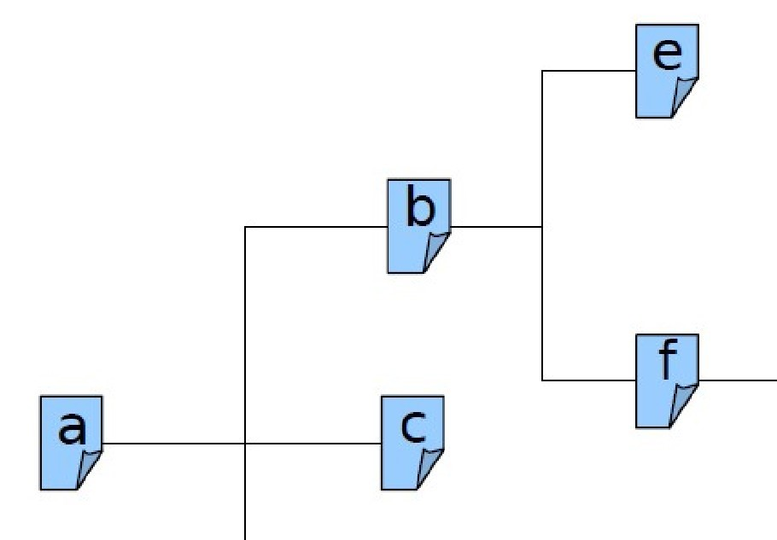
- Creare nella cartella 'a' i file: (utilizzare il comando 'touch' dopo averne letto la documentazione)
- file1.txt
- file2.txt
- file3.tmt
- xfile.txt
- doc1.doc
- doc2.doc
- doc3.doc
- xdoc.doc
- Scegliere ‘a’ come cartella corrente;
- Creare una copia di 'file1.txt'con nome 'copiafile1.txt' all’interno di ‘a’;
- Copiare 'file1.txt' e 'copiafile1.txt' nella cartella 'b/e' utilizzando il path assoluto di ‘e’;
- Rinominare la copia di file1.txt presente in ‘e’ usando il path relativo di ‘file1.txt’ partendo da ‘a’. Il nuovo file dovrà chiamarsi ‘rinominato.txt’;
- Spostare tutti i file in 'a' con estensione 'txt' in 'b';
- Copiare tutti i file nella cartella 'a' che contengono la sottostringa 'doc' a partire dal secondo carattere, nella cartella 'c'. ad esempio, devono essere copiati file con nome pdocumento.gif, xdocumento.txt, _doc, ecc.
- Spostare tutti i file nella cartella 'e' che iniziano per 'd' nella cartella 'f'
- Scaricare nella cartella 'a' la home page di 'google': (utilizzare il comando wget dopo averne letto la documentazione)

- Modificare i diritti di accesso alle cartelle in modo che:
- chiunque possa leggere e scrivere nella cartella a;
- others non possa vedere il contenuto di c;
- others possa entrare in f ma non in e;
- others abbia il diritto di lettura su b, mentre group abbia tutti i diritti;
- Rimuovere la cartella 'f' con tutto il suo contenuto

Esercizio 2
- Visualizzare il numero dei processi attivi sulla vostra macchina.
Suggerimento: Il comando ps opportunamente lanciato mostra a video tutti i processi presenti sul sistema, elencandoli ciascuno su una linea.
- Creare un file contenente il numero di utenti che utilizzano la shell /bin/bash.
Suggerimento: Il file /etc/passwd memorizza le informazioni relative agli account utente (ad esempio user ID, group ID, home directory, shell utilizzata, etc.) .
- Visualizzare username e home directory degli utenti che hanno associata la shell “/bin/bash”.
Suggerimento: Il file /etc/passwd memorizza le informazioni relative agli account utente. Il comando cut consente di estrarre da file o standard input delle sezioni di testo. Può essere usato per estrarre campi di testo definiti mediante un separatore.
- Creare un file contenente un estratto (dalla 20-esima alla 30-esima riga) del file /etc/passwd.
- Creare un file elenco.txt contenente l’elenco (in ordine inverso) di tutte le entries del file /etc/passwd in cui compare la parola home.

- Creare tre file chiamati file-1.txt, file-2.txt, file-3.txt usando il seguente comando shell (da impartire tutto su un rigo):
for F in {1..3}; do for N in {1..100}; do od -An -N1 -i /dev/urandom | tr -d " \t" >> file-$F.txt; done; done
- A partire dai file generati (file-1.txt, file-2.txt, file-3.txt) stampare su un nuovo file (file.txt) l'elenco ordinato di ciascuna linea contenuta nei tre file, avendo cura di eliminare le righe duplicate. Si usi l’ordinamento numerico (sort -n)
- Creare un file contenente l’elenco degli ultimi 4 comandi eseguiti, dove questi 4 comandi devono comparire ordinati in base al nome del comando e non all’ordine di esecuzione Suggerimento: il comando sort consente di definire una chiave di ordinamento su una porzione della linea.
- Creare un file contenente il numero di file presenti nella /home di dimensione superiore a 2M. Suggerimento: utilizzare opportunamente il comando find.

- Cercare tutti i file di backup presenti nella home più vecchi di 4 giorni e rimuoverli.
Il comando find ricerca file e directory che soddisfano i criteri specificati tramite direttive. Tra le varie direttive, ad esempio, è possibile specificare il nome o il numero di giorni trascorsi dalla data di creazione rispetto a quella odierna. Infine, l'opzione -exec consente di eseguire il comando specificato subito dopo con eventuali parametri. Ad esempio, “exec COMANDO \;” esegue COMANDO su ogni file verificato da find. La sintassi del comando termina con ';' .

- Come funziona il comando usato per creare i tre file file-1.txt, file-2.txt, file-3.txt? A che serve il comando od? Che cos’è /dev/urandom? A cosa serve il comando “tr”?

